
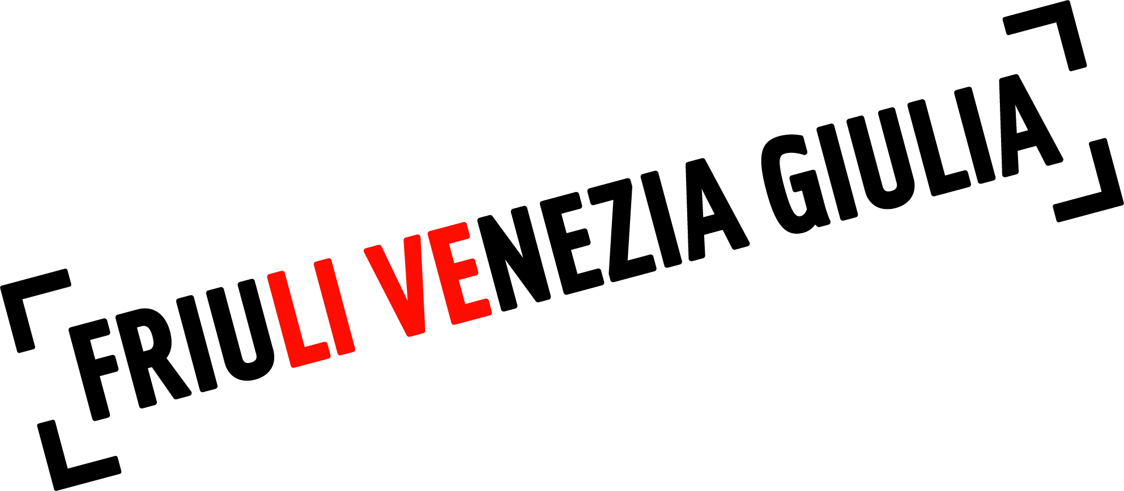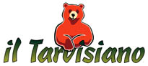

Gusti senza confini per la XII edizione di Ein Prosit

Dal 18 al 22 novembre 2010 Tarvisio e Malborghetto
saranno la vetrina dei prodotti di qualità

Udine, 12 novembre 2010 - Dal 18 al 22 novembre 2010 i palati raffinati si danno appuntamento a Tarvisio e Malborghetto per la dodicesima edizione di Ein Prosit, una delle manifestazioni enogastronomiche più importanti del Friuli Venezia Giulia che anche quest’anno viene organizzata dal Consorzio Promozione Turistica del Tarvisiano, di Sella Nevea e di Passo Pramollo in collaborazione con l’Agenzia TurismoFVG.
Grazie alla posizione geografica del comprensorio del Tarvisiano, Ein Prosit è un evento che richiama appassionati da tutta Italia e dalle vicine Austria e Slovenia grazie a un programma che presenta il meglio della produzione enogastronomica nazionale e internazionale, con una particolare attenzione ai prodotti del Friuli Venezia Giulia.
Le giornate di Ein Prosit si svilupperanno attraverso degustazioni guidate, incontri, laboratori dei sapori, itinerari del gusto e la mostra assaggio che avrà luogo nelle sale del cinquecentesco Palazzo Veneziano di Malborghetto.
La mostra assaggio

Riuniti nella suggestiva cornice del Palazzo Veneziano di Malborghetto, nei giorni 20 e 21 novembre 2010, circa 160 aziende enogastronomiche rappresentate dai produttori, nelle rispettive sezioni “Vigneto” e “Culinaria”, offriranno al visitatore la possibilità di assaggiare e di degustare il meglio della loro produzione.
La mostra sarà aperta sabato 20 e domenica 21 novembre dalle 10.00 alle 19.00. Il costo dell’ingresso è di 25 euro.

(segue)

Le degustazioni guidate

Durante il week-end nel Palazzo Veneziano di Malborghetto sede della Mostra-Assaggio, si terranno le “Degustazioni Guidate”, gioioso e seguito appuntamento con il meglio dell’enologia nazionale e internazionale. Le degustazioni curate da Sandro Sangiorgi, saranno un percorso di sei incontri accomunati dal titolo "Degustiamo con Porthos", una due giorni alla scoperta del senso di partecipazione del sapore e come i vini naturali stanno rivoluzionando l’espressione gustativa e la durata delle sensazioni finali. Curate da Gianluca Mazzella, fra le altre, due degustazioni dedicate a due dei vitigni italiani più rappresentativi, il Sangiovese, dalle cui uve si producono il Brunello di Montalcino e il Chianti fra gli altri, e il Nebbiolo con le cui uve si producono il Barolo e il Barbaresco.

Gli incontri

Tematiche di attualità legate al mondo del vino, invece, saranno gli argomenti di cui si parlerà nel corso delle tavole rotonde della sezione “Incontri” di Ein Prosit.
Nelle giornate di sabato 20 e domenica 21 novembre, Aurora Endrici (Donne del Vino FVG) coinvolgerà il pubblico con le appassionanti testimonianze di alcuni produttori che racconteranno e faranno degustare i loro vini.
Previsto, inoltre, l’ormai consueto appuntamento con le “Golden Star” della guida ViniBuoni d’Italia edita da Touring Club Editore.

I laboratori dei sapori

Bepi Pucciarelli (tra gli ideatori della manifestazione Alpe Adria Cooking), Paolo Marchi (ideatore di Identità Golose e del Congresso Italiano di cucina d'autore) e Daniele Savi (ironico e provocatore “pArtigiano dei Sapori”) accompagneranno il pubblico, nelle giornate di sabato 20 e domenica 21 novembre, in un viaggio allettante fra i profumi e i sapori del nostro paese, proponendo appetitosi abbinamenti cibo-vino, con vere e proprie escursioni che abbracceranno tutto l’eccellente patrimonio enogastronomico regionale e nazionale.

Gli itinerari del gusto

Grazie alla collaborazione con Emanuele Scarello Presidente dell’Associazione “Jeunes Restaurateurs d’Europe”, anche quest’anno gli ospiti di Ein Prosit godranno della presenza di prestigiosi chef, impegnati a presentare la loro cucina abbinata ai grandi vini del Friuli Venezia Giulia.
Sono previste tre serate imperdibili al Ristorante Edelhof di Tarvisio che vedrà alternarsi, fra venerdì e domenica, Chicco Cerea del Ristorante “Da Vittorio” di Brusaporto, Davide Scabin del Ristorante “Combal.Zero” di Rivoli e il gradito ritorno a Tarvisio di Mauro Uliassi del Ristorante “Uliassi” di Senigallia.
Alberto Tonizzo del Ristorante “Ferarut” e Antonia Klugmann del Ristorante “Antico Foledor” saranno, inoltre, saranno di scena rispettivamente venerdì 19 e sabato 20 al ristorante dell’albergo Valbruna Inn di Valbruna. Giovedì 18 novembre sono previsti due appuntamenti: Fabrizio Nonis, Franco Cazzamali e Simone Fracassi interpreteranno i loro bolliti in una serata dal titolo “Passioni carnali: il bollito è servito”, mentre per la serata dedicata alla pizza, arriverà a Tarvisio un vero e proprio maestro: Enzo Coccia della “Pizzaria La Notizia” di Napoli.

La cucina della Valcanale e i vini autoctoni

Come ogni anno, molto articolata è anche la proposta della ristorazione del Tarvisiano: grazie alla creatività dei ristoratori, con i “menu assaggio” gli ospiti potranno scegliere fra diversi menu che saranno proposti in abbinamento ai vini delle aziende presenti a Ein Prosit.

Per partecipare alle degustazioni guidate, ai laboratori dei sapori e agli incontri è necessario prenotarsi contattando il numero +39 0428/2392 o scrivere a info@einprosit.org.

Ein Prosit è organizzato con il contributo della Banca FriulAdria / Crédit Agricole, Fondazione CRUP, Provincia di Udine, Comunità Montana del Gemonese, Canal del Ferro e Val Canale, Comune di Malborghetto, Comune di Tarvisio, ERSA e Camera di Commercio di Udine.

